附件1：
2016年上报就业方案注意事项

一．“派遣信息”栏所报送的信息，直接生成报到证。“具体派遣单位”就是报到证的抬头。
几种常见的派遣方案报送方法：
1. 在有人事权的单位就业，具体派遣单位为就业协议书上用人单位公章上所示全称。
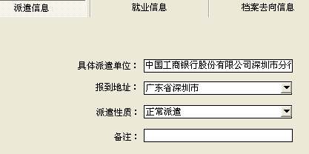

2.持有“广州市需要（非）广州生源高校毕业生申请表”（简称蓝表），具体派遣单位统一为：广州市高校毕业生就业指导中心，备注为用人单位。
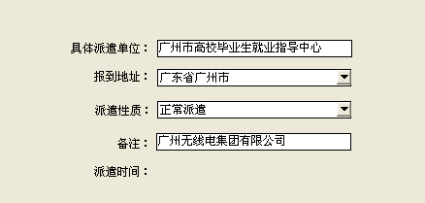

3.非当地生源在广州、深圳、珠海、佛山、东莞、中山、惠州等地就业，而单位又没有人事权，应将就业协议黄联+接收函（盖有当地人社局公章）复印件交至培养单位，就业协议红联+接收函复印件（盖有当地人社局公章）交至研究生处。
一般情况下的派遣方案的报送方法是：派遣单位为当地人力资源和社会保障局，备注为具体用人单位。
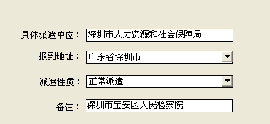

如学生有特别的明确要求，则按学生要求报送。

4.报到证签回生源地，需学生向所在培养单位提交回生源地申请，报到证只能派到生源地市一级人力资源和社会保障局。

二 “报到地址”只要写到市。
如，有单位在广州市天河区，但是给员工落户在海珠区。这种情况如果写到区，就要改报到证，否则无法落户。

请认真核实上报信息，避免出现错报、错字和漏报。报到证一经签出，改动程序复杂，时间较长，将会影响学生按时报到。

三、“就业信息”模块所有信息必须真实、准确。联系电话需为加区号的电话，单位组织机构代码需为真实的9位数字或字母，如有横杠则去掉。如学生就业协议书上未注明，则通过查询《部分单位组织机构代码或企业工商注册号》或要求学生提供等方式补全。
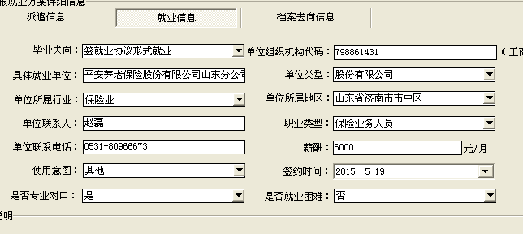

五、“档案去向信息”栏不需要填报。

